static关键字

# 引言

static关键字定义属性以及方法的操作。

# 具体内容

static是Java中定义的一个关键字，主要是描述全局的概念，所以利用static关键字可以定义属性、定义方法。但是在90%的情况下，我们的开发代码很少回去直接编写static。

## 利用static定义属性

公共属性必须通过static定义，而对于公共属性的内容不会在栈也不会再堆，而是会存在于全局数据区之中，所有的方法保存在全局代码区之中。

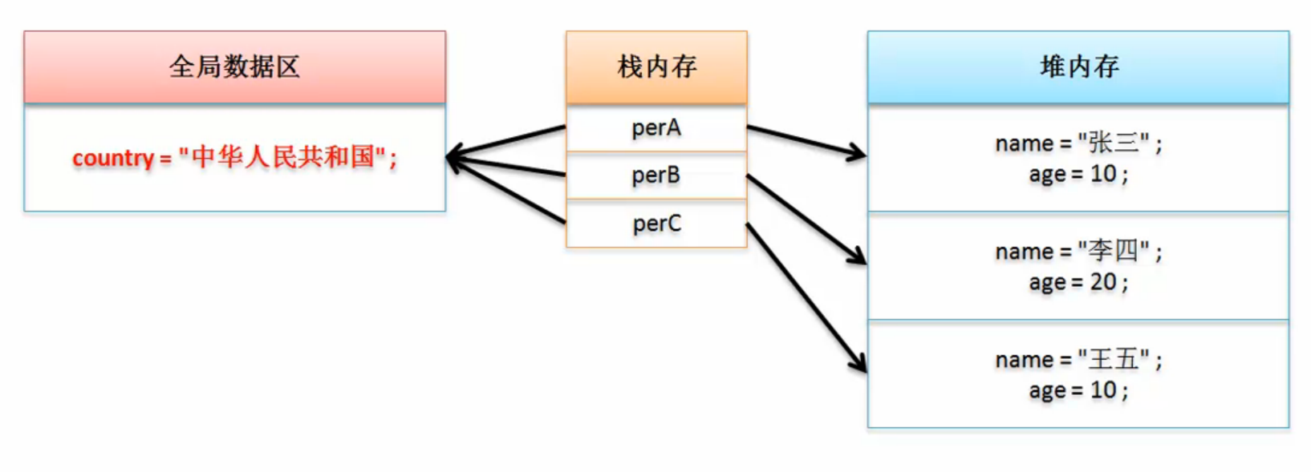

## 分析主方法

|  |
| --- |
|  |

|  |
| --- |
|  |

|  |
| --- |
|  |

|  |
| --- |
|  |

|  |
| --- |
|  |

|  |
| --- |
|  |

|  |
| --- |
|  |

|  |
| --- |
|  |

# 总结

|  |
| --- |
|  |

|  |
| --- |
|  |

|  |
| --- |
|  |